Челябинск во всех отношениях удивителен и неповторим.
С одной стороны, это большой мегаполис с населением свыше 1 156 000 человек, по праву считающийся отечественным промышленным гигантом, где расположено огромное количество заводов. С другой – это один из крупнейших культурных и интеллектуальных центров нашей страны, а с недавних пор еще и место с богатым, пока полностью не раскрывшимся туристическим потенциалом.
Челябинск - это город, у которого сложился четкий и узнаваемый образ промышленного центра Урала: в нем расположены крупнейшие предприятия металлургии, машиностроения и металлообработки. А один из ключевых районов города – Советский, сочетающий в себе разнообразие культурных и промышленных объектов.
Чтобы лучше понять особенности Советского района, важно, предварительно, ознакомиться с самыми популярными достопримечательностями города Челябинска. А помочь в этом может кроссворд «Познаем Челябинск!».
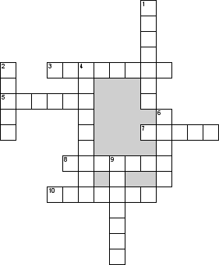
По вертикали
1. Коренные жители Урала
2. Река в Челябинске
4. Название города во время ВОВ
6. Челябинский долгострой
9. Главная пешеходная улица
По горизонтали
3. Самый известный бренд Челябинска
5. Автор памятника Курчатову
7. В его честь названа главная улица города
8. Челябинская хоккейная команда
10. Первый Челябинский архитектор
